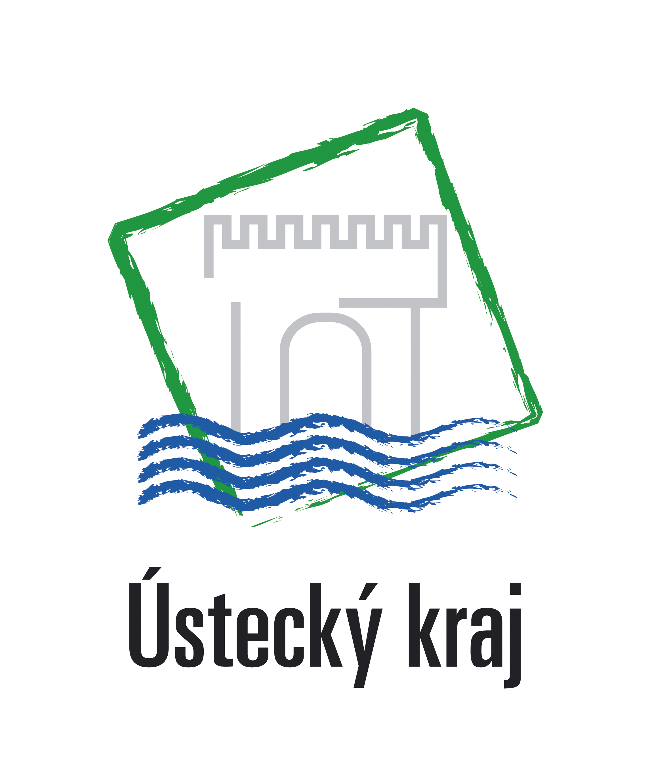

Výsledek výzvy k podání nabídek

Číslo zakázky: | 155/1.3.49/02.0014
Název programu: | Operační program Vzdělávání pro konkurenceschopnost
Registrační číslo projektu: | CZ.1.07/1.3.49/02.0014
Název projektu: | Manuál pro krizové řízení
Název zakázky: | Zpracování rešerše odborných zdrojů
Datum vyhlášení zakázky: | 13. března 2013
Název / obchodní firma zadavatele: | ELVIJA s.r.o.
Název / obchodní firma vybraného dodavatele: | Sociálně-právní institut, s.r.o.
Sídlo dodavatele: | Báňská 287, 434 01 Most
Osoba oprávněná jednat jménem dodavatele: | Ing. Lucie Hunčárová
IČ dodavatele: | 61 538 353

Vyplněný formulář zasílejte elektronicky na adresu opvk@kr-ustecky.cz a v předmětu uveďte "Zadávací řízení".

Výsledek výzvy k podání nabídek bude na http://opvk.kr-ustecky.cz/ uveřejněn nejpozději do 3 pracovních dnů ode dne obdržení.

Kontaktní osoba pro případ doplnění formuláře před jeho uveřejněním na http://opvk.kr-ustecky.cz/:

Jméno: | Iva
Příjmení: | Čerňanská
E-mail: | 725 887 091
Telefon: | elvija@elvija.eu

